吕梁市
中等职业教育质量年度报告（2023）

吕梁市教育局职教科
2022年12月
目 录
1．基本情况 - 1 -
1.1 规模和结构 - 1 -
1.2 设施设备 - 2 -
1.3 教师队伍 - 3 -
2．学生发展 - 4 -
2.1 学生素质 - 4 -
2.2 就业质量 - 6 -
2.3 毕业生就业工作措施 - 6 -
2.4 创新创业 - 6 -
2.5 技能大赛 - 7 -
3．教学改革 - 8 -
3.1 专业布局 - 8 -
3.2 教材选用 - 8 -
3.3 教育教学改革 - 9 -
3.4 大力提高教师素质 - 11 -
4．政策保障 - 12 -
4.1 经费 - 12 -
4.2 政策措施 - 12 -
5．校企合作 - 14 -
5.1 校企合作开展情况和效果 - 14 -
5.2 学生实习情况 - 16 -
5.3 集团化办学 - 16 -
6．服务贡献 - 16 -
6.1 技术技能人才培养 - 16 -
6.2 社会服务 - 17 -
7.特色创新 - 19 -
7.1 孝义市职教中心正思立行崇孝尚义思政教育工作室 - 19 -
7.2 山西徐特立高级职业中学技能大赛引领教学改革，“岗课赛证”融合提升育人水平 - 21 -
7.3 汾阳市高级职业中学 “三个一”工程 铸魂育人新途径 - 23 -
8.学校党建工作 - 24 -
9．面临挑战 - 25 -
9.1 主要问题 - 25 -
9.2 改进措施 - 25 -

图 表 目 录

图1-1 全市中职学校类型分布 - 1 -
图1-2 全市中职学校办学主体分类 - 2 -
表1-1 2021年、2022年学生基本情况比较 - 2 -
表1-2 2021年、2022年设施设备情况对比 - 3 -
表1-3 2021年、2022年教师基本情况比较 - 4 -
图2-1 汾阳市高级职业中学学生参加吕梁市中华经典诵写讲活动 - 4 -
图2-2 山西徐特立高级职业中学职教活动周 - 5 -
表2-1 全市中职学校学生、家长满意度调查统计表 - 6 -
图2-3 吕梁市2022年中等职业学校技能大赛开幕式 - 7 -
图3-1 山西徐特立高级职业中学教师开展专业优化调研 - 8 -
图3-2 汾阳市高级职业中学策略补“六心”教学模式 - 9 -
图3-3 山西徐特立高级职业中学“四双”工程 - 11 -
图4-1 市政协薛爱平副主席围绕“推动市直中专学校发展改革发展”开展专题调研 - 13 -
图4-2 市委、市政府《关于办好人民满意教育的行动方案》首页 - 13 -
图4-3 《关于推进中等职业学校办学条件达标与资源整合工作的通知》首页 - 14 -
图5-1 汾阳市高级职业中学邀请企业技师讲专业理论课 - 15 -
图6-1 孝义市职教中心专业指导服务社区幼儿园 - 18 -
图6-2 汾阳市高级职业中学电子商务短视频直播培训 - 19 -
图7-1 思政工作室成立仪式 - 20 -
图7-2 工作室思政教育示范课 - 21 -
图7-3 1+X证书融入课程 - 22 -
图7-4 汽车运用与维修专业理实一体实训基地 - 22 -
图7-5 建筑专业学生参加省技能大赛 - 23 -
图7-6 汾阳市高级职业中学“三个一”工程智2102班英语诵读展示 - 24 -

吕梁市中等职业教育质量年度报告（2023）

2022年，吕梁市深入学习贯彻习近平总书记关于职业教育工作的重要指示重要讲话精神，学习宣传贯彻新修订的《中华人民共和国职业教育法》及全国全省职业教育大会精神，2022年省级职业院校技能大赛、教学能力比赛、班主任能力比赛、“文明风采”活动获奖数量创历年新高，全市中等职业教育质量迈上新台阶。市委市政府继续加大市直中职学校改革力度，统筹推进区域内中等职业学校资源整合，推进中等职业学校达标建设。坚持立德树人根本任务，全市中职学校教育教学质量稳步提升，职业教育适应性逐步增强，服务区域经济社会发展能力持续提升。

1．基本情况

1.1 规模和结构
全市现有中职学校36所，其中中专10所、职业高中24所、特殊教育学校2所，公办学校27所、民办学校9所。2022年，全市新增民办职业中学3所。全市中职学校主要开设机电技术应用、计算机应用、护理、会计、汽车运用与维修、旅游服务与管理、酒店服务与管理、电子商务、会计电算化、中餐烹饪等重点骨干专业。

图1-1 全市中职学校类型分布

图1-2 全市中职学校办学主体分类
2021年，全市中职在校生约2.53万人，高中阶段在校生约7.7万人；普通高中招生2.73万人，中职学校招生1.02人，普职招生比例约为2.7:1。
2022年，全市中职在校生约2.68万人，高中阶段在校生7.79万人；普通高中招生26058人，中职学校招生11077人，普职招生比例约为2.35:1。
2022年，全市中职学校招生数量继续突破新高，首先得益于控制普通高中招生比例政策的实施，同时，越来越多学生考虑到参加对口升学，报名就读职业高中。
目前主要存在的问题是市区中专学校与县级职业高中招生差距较大，市区中专学校招生逐年减少，县级职业中学招生逐年增多。

表1-1 2021年、2022年学生基本情况比较
年度 | 指 标
 | 中职学校  在校人数 | 普通高中  在校人数 | 普通高中  招生人数 | 中职学校  招生人数 | 普职招生比例
2021年 | 25296 | 77053 | 27250 | 10200 | 2.7:1
2022年 | 26860 | 77963 | 26058 | 11077 | 2.35:1

1.2 设施设备
2022年，按照全省职教大会要求，吕梁市继续推进中等职业学校办学条件达标与资源整合工作，吕梁市人民政府教育督导室印发《关于推进中等职业学校办学条件达标与资源整合工作的通知》（吕教督发〔2023〕1号），落实全省职业教育高质量发展市教育局座谈会对各中等职业学校办学条件达标与资源整合的要求。全市县级职教中心建设再上新台阶，设施设备持续改善，办学条件稳步提高。兴县投入4亿元建成职教中心并投入使用，柳林县职教中心规划搬入柳林县教育园区；县级职教中心是普及高中阶段教育、开展成人教育和继续教育的阵地，是深化产教融合、校企合作的重要途径，是实施乡村振兴战略的重要平台。

表1-2 2021年、2022年设施设备情况对比
年度 | 指 标
 | 生均教学仪器设备值 | 生均实训工位数 | 生均纸质图书
2021年 | 7520元 | 0.59 | 33册
2022年 | 7734元 | 0.62 | 36册

1.3 教师队伍
市委市政府非常重视师资队伍建设，把师资队伍建设作为深化教育教学改革和保证教育教学质量的关键，将师资队伍建设作为基础性工作来抓，持续优化教师队伍结构、提升教师队伍水平。坚持“以赛促教、以赛促研，以赛促建、以赛促改”的总体思路，引导各地各校围绕立德树人根本任务，努力构建“三全育人”体系，积极探索“岗课赛证”融合育人模式，创新发展线上线下混合式教学模式，深化教师、教材、教法“三教改革”，推进高水平教师教学团队建设，促进“能说会做”的“双师型”教师成长。2022年5月，成功举办吕梁市第二届中职学校技能大赛教学能力比赛，共10所中职学校、280余名教师参加比赛；6月，成功举办吕梁市第二届中职学校技能大赛班主任能力比赛，共8所中职学校、40余名教师参加比赛。市级比赛的成功举办促进了全市中职学校在省级大赛中的获奖率，全市学校在省级技能大赛教学能力比赛、班主任能力比赛中获奖数量占全省十分之一。
2022年，全市中等职业学校共有专任教师2796名，师生比约16:1，其中“双师型”教师占专任教师比例为47.41%，专任教师本科以上学历占98.67%，专任教师高级职称教师比例为29.30%。全市中职学校教师配置情况总体改善，年龄结构、学历结构不断优化。

表1-3 2021年、2022年教师基本情况比较
年 度 | 指 标
 | 生师比 | 教师人数 | “双师型”教师 | 专任  教师 | “双师型”教师比例 | 兼职教师比例 | 本科以上学历比例 | 硕士以上学历教师比例 | 高级职称教师比例
2021年 | 9.4:1 | 2693 | 661 | 2297 | 28.8% | 10.3% | 87.9% | 7.6% | 27%
2022年 | 9.6:1 | 2796 | 679 | 2359 | 28.8% | 10.7% | 89.6% | 7.9% | 28%

2．学生发展

2.1 学生素质
1.党建引领。全市中职学校高度重视基层党组织建设，组织师生认真学习贯彻习近平新时代中国特色社会主义思想和中国共产党第二十次全国代表大会精神，进一步加强基层党组织标准化建设及党的思想建设、组织建设、作风建设、制度建设和反腐倡廉建设，使基层党组织的战斗堡垒作用和党员的先锋模范作用得到了更好的发挥。
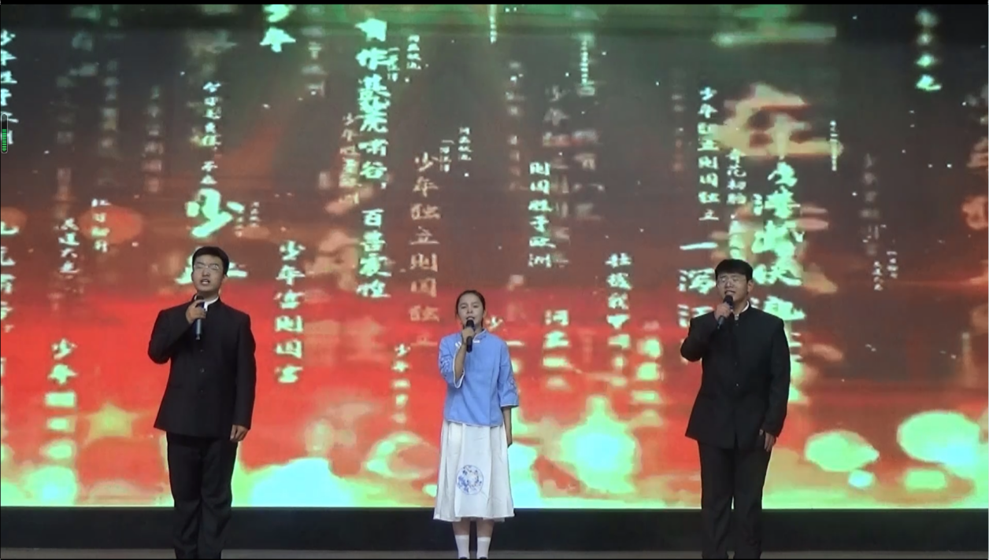

图2-1 汾阳市高级职业中学学生参加吕梁市中华经典诵写讲活动
2.立德树人。各中职学校积极开展校园文化艺术节、文明风采活动，组织“红色教育”“养成教育”“匠心教育”等主题教育活动，落实立德树人根本任务，引导广大青少年学生树立正确的人生观、世界观、价值观。孝义市职教中心王鹂帆班主任工作室、中阳县职业学校范艳梅班主任工作室、山西省徐特立高级职业中学郝元中班主任工作室被评为全省中等职业学校名班主任工作室获奖建设单位。
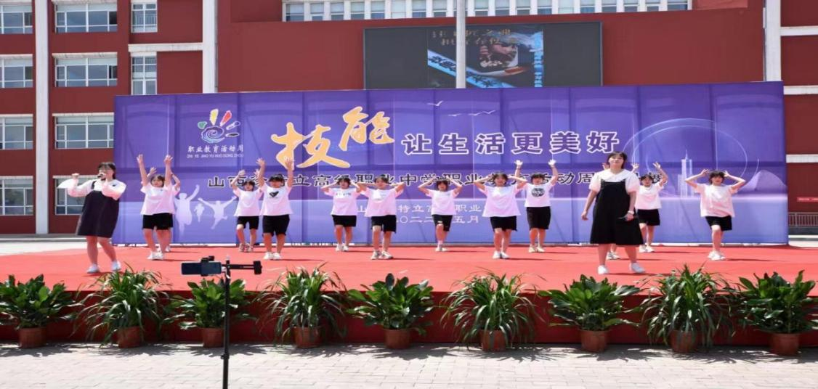

图2-2 山西徐特立高级职业中学职教活动周
5月份，全市中职学校开展了以“技能 让生活更美好”为主题的职教活动周系列活动，聚焦“提高质量，提升形象”，通过职业教育成果展演、学生技能展演、学生才艺展演、优秀师生表彰等形式多样的活动，向社会各界展示学校办学成果、宣传职业教育“前途广阔、大有可为”，引导社会各界关心支持职业教育，积极营造宣传重视职业教育的浓厚氛围。在职教活动周期间，各学校大力宣传劳模精神、劳动精神、工匠精神，弘扬劳动光荣、技能宝贵、创造伟大的时代风尚，不断深化校企合作、工学结合，致力培养更多高素质技术技能人才和能工巧匠、大国工匠。
各中职学校积极举办、参加文明风采活动。2022年，我市职业学校参加“文明风采”活动大赛共有30余件作品获奖，吕梁市教育局、孝义市职业教育中心、汾阳市高级职业中学获得优秀组织奖；2023年，全市将继续以“文明风采”竞赛活动为契机，进一步推动开展形式多样、丰富多彩的德育实践活动，推进文化育人、实践育人、活动育人。
通过抽样问卷调查，全市中等职业学校在校生满意度90.2%，家长满意度89.7%；在校生课堂育人满意度88.5%，课外育人满意度92.8%，思想政治课教学满意度93.7%，公共基础课教学满意度89.3%，专业课教学满意度95.3%，应届毕业生满意度89.8%。

表2-1 全市中职学校学生、家长满意度调查统计表
在校生满意度 | 家长满意度 | 在校生课堂育人满意度 | 在校生课外育人满意度 | 思想政治课教学满意度 | 公共基础课教学满意度 | 专业课教学满意度 | 应届毕业生满意度
90.2% | 89.7% | 88.5% | 92.8% | 93.7% | 89.3% | 95.3% | 89.8%

2.2 就业质量
一是升学人数有所提高。2022年，全市共7535名毕业生，其中6003名通过普通高考、对口升学、五年一贯制、贯通培养等方式升入各类高一级学校深造，较2021年增加882人，升学率从2021年的78%提高到80％，其中：对口升学2617人、普通高考录取2488人。升学人数、升学率的提高，说明中职学生升学愿望越来越强，中职学校更加注重职业教育中高职衔接培养，升学通道进一步畅通，越来越多的中职学子圆了“大学梦”。
二是就业率和对口就业率较高。中职毕业生就业率达93.93%，直接就业1075人，其中对口就业763人，对口就业率为71%，比2021年提高12%。受疫情影响，就业岗位竞争激烈，学校紧密结合就业市场需求和区域产业发展特点，遵循办学规律，不断提高自身办学水平以适应就业需求。
三是就业去向本地化。中职毕业生在城区和县镇工作的比例较高，说明中等职业教育服务本地经济社会发展能力逐渐增强。

2.3 毕业生就业工作措施
一是加强政治业务学习，提高意识站位。后疫情时代，疫情防控工作动态清零，对中职学生实习管理工作提出了更高的要求。市教育局按照省教育厅要求，进一步增强实习管理人员责任意识、服务意识、担当意识，切实把教育部提出的“要全面摸排风险、要分类加强管控、做好心理疏导”落实到工作中，促进实习就业管理工作规范化。
二是注重提升学生职业素养。各中等职业学校开足开齐职业生涯规划课程，加强学生职业生涯规划，引导学生确立职业观念和职业理想。邀请企业专家、行业能手、优秀毕业生到校讲授企业文化、企业管理、传授实战技能，让学生提前了解企业需求、增加职业认知。

2.4 创新创业
通过开设创新创业课程，举办创新创业学术报告会，抓学生工匠精神、创新创业精神培育和职业素养提升，增强学生的创新创业意识。举办创新创业选拔赛，推荐优秀选手参加省赛，提升学生创新创业的能力。

2.5 技能大赛
吕梁市教育局向来重视职业院校技能大赛工作，注重以大赛引领人才培养质量提升，不断完善技能训练与考核标准，强化实践教学，突出学生的职业能力培养。全市认真落实《国家职业教育改革实施方案》及《职业教育提质培优行动计划（2020—2023年）》，把习近平总书记对职业教育“大有可为”的殷切期盼实实在在转化为职业教育“大有作为”的具体行动，全方位推动吕梁市高质量发展。
2019年，开展首届中职学校学生技能大赛；2022年，开展第二届中职学校学生技能大赛，共5个赛点465名学生参加，比赛专业涉及电子与信息、装备制造、医药卫生、财经商贸四大类共26个。全市将职业资格证书标准纳入学生专业技能竞赛项目和内容中，将职业技能竞赛和职业技能鉴定相结合，逐步形成了校级初赛、市级决赛两个阶段的赛程体系，初步形成“以赛促学，以赛促教，以赛促改，以赛促研”和崇尚技能、学习技能、锻炼技能、展示技能的良好氛围，提高了参加省级技能大赛学生的技能水平，带动了全市中职学生的整体技能水平提升。其中，吕梁市卫生学校多次承办“吕梁山护工”培训任务，为全市打赢脱贫攻坚战做出巨大贡献，该校在全省、全国职业院校护理技能大赛上屡获佳绩，2020、2021年连续两年在山西省职业院校护理技能大赛中参赛选手全部获得一等奖。
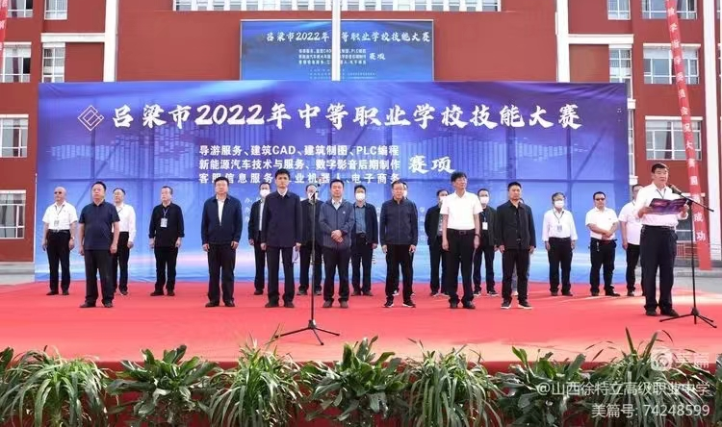

图2-3 吕梁市2022年中等职业学校技能大赛开幕式

3．教学改革

3.1 专业布局
全市各中职学校积极对接产业，优化专业设置。吕梁市教育局结合全市产业发展布局，重点围绕全市战略性新兴产业、现代农业、现代服务业、文旅康养产业、装备制造和新能源汽车等产业，指导全市中职学校动态调整、协调发展、优化专业设置，鼓励职业学校积极对接企业开设工业机器人应用与维护、无人机操控与维护等一批新兴专业；对于招生困难、不适应产业发展的专业予以停招、停办。2022年，全市中职学校新增专业11个，结合全市“乡村振兴”战略及全市产业特色，调整优化专业结构，提高学校办学活力和吸引力，做强做大以下专业：中餐烹饪、无人机操控与维护、老年人服务与管理、旅游服务与管理、高星级饭店运营与管理、茶叶生产与加工、美发与形象设计、物业管理等。全市中职学校主动邀请省内各专业建设指导委员会成员探讨专业设置，指导学校专业结构动态调整工作，全面优化各学校专业结构。
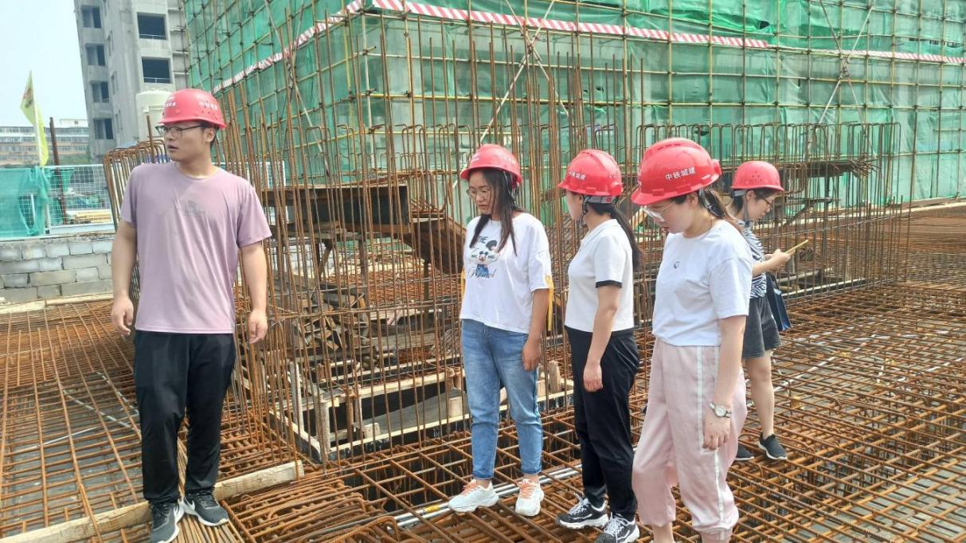

图3-1 山西徐特立高级职业中学教师开展专业优化调研

3.2 教材选用
目前，全市各中职学校校教材选用均遵循“国家统编教材为主，自编校本教材为辅”的原则。一是课程注重与社会生活、职业能力的联系，教学内容及时纳入新技术、新工艺、新规范，规范教学过程，利用或设置职场情境，突出实践取向。二是注重有机融入职业道德、劳动精神、劳模精神和工匠精神教育思政元素，培育学生职业素养。部分中专学校组织专业老师进入行业企业进行调研，及时确定和完善人才培养规格和专业培养目标，制订专业人才培养方案，重构课程体系，制定课程标准，结合学生的认知规律及职业成长规律，积极进行现代学徒制试点，构建融合学生人文素养、专业知识、职业技能、职业态度和职业素养的培养体系，实现高素质的技术技能人才培养。
在课程建设上，全市中等职业学校坚持以习近平新时代中国特色社会主义思想为指导，落实立德树人根本任务，按照教育部印发的教学标准开足、开齐思政课程，并在其他课程中渗透思政教育。在举办全市中职学校教学能力大赛的基础上，全市共8所学校30个教学团队参赛，其中吕梁市卫生学校任芳芳教学团队在2022年全省思政课教学能力比赛中职组中荣获一等奖。

3.3 教育教学改革
1.积极组织开展市级教学能力大赛、班主任能力大赛
坚持“以赛促教、以赛促研，以赛促建、以赛促改”的总体思路，引导各地各校围绕立德树人根本任务，努力构建“三全育人”体系，积极探索“岗课赛证”融合育人模式，创新发展线上线下混合式教学模式，深化教师、教材、教法“三教改革”，推进高水平教师教学团队建设，促进“能说会做”的“双师型”教师成长。2022年5月，举办吕梁市第二届中职学校技能大赛教学能力比赛，共10所中职学校280余名教师参加比赛；6月份，举办吕梁市第二届中职学校技能大赛班主任能力比赛，共8所中职学校40余名教师参加比赛。比赛取得了良好的效果，全市学校在省级技能大赛教学能力比赛、班主任能力比赛中获奖数量占全省十分之一。
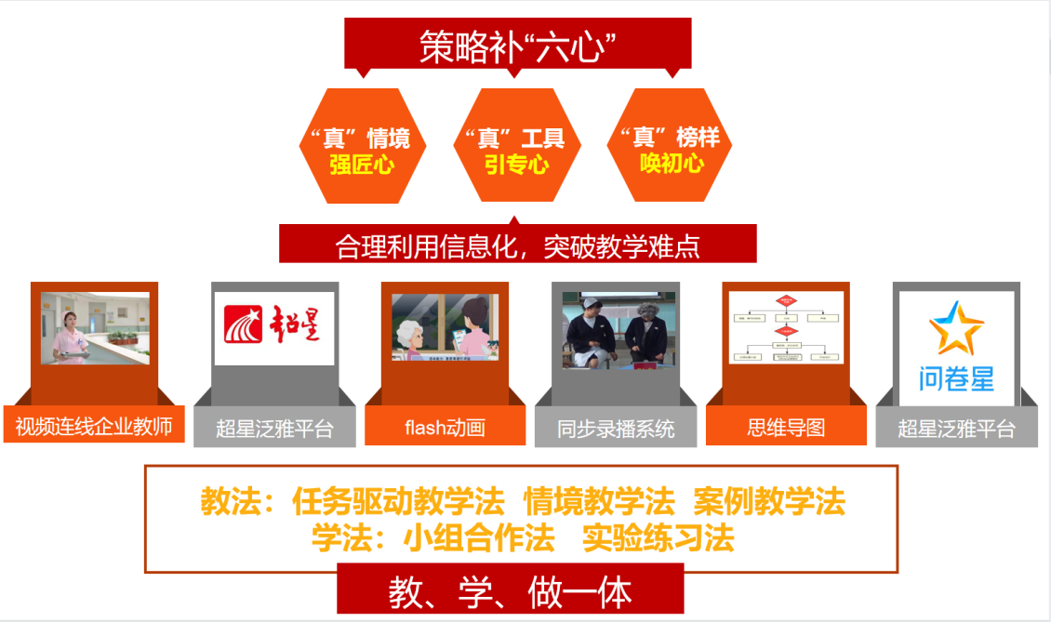

图3-2 汾阳市高级职业中学策略补“六心”教学模式
2.继续深化市区职业教育改革
市直中专学校存在的招生困难、师资浪费、生均占用资源偏高、专业设置同质化、低质化等问题。吕梁市教育局根据市委市政府的有关工作部署，结合市属职业院校的实际状况，稳步有序推进吕梁职教园区建设工作。
一是围绕资源整合，调研改革同步推进。2021年，市委、市政府出台的《关于办好人民满意教育的行动方案》(吕发〔2021〕17号）（以下简称《行动方案》）中，第30条明确提出“利用有关县区现有教育园区，整合吕梁卫校、吕梁会校、吕梁农校、吕梁经管学校、吕梁技校、吕梁职业中专等中职学校，建设吕梁职业教育园区，实现资源共享”。该《行动方案》出台以来，市委、市政府领导高度重视全市市直中职学校存在的问题和面临的困境，孙大军书记和张广勇市长多次深入有关职业学校校进行调研指导工作。2021年11月22日，市政协薛爱平副主席带队赴太原、晋中等地，围绕“推动市直中专学校发展改革发展”开展专题调研，形成《关于整合六所市直中专学校建设吕梁职业教育园区的工作建议》。2022年3月，薛爱平副主席带领市教育局原分管职业教育的任晋星副主任和省职教专家一行10余人深入农校、会校、技校、经管校、职业中专、卫校6所市直中职学校，收集了大量数据，包括固定资产、教师、学生、专业、实训条件、校企合作等方面，经过实地调研、集中研判、广泛论证、提炼归纳，形成《整合市直中职学校组建吕梁职业教育园区的调研报告》。
二是结合专题调研，制定切实可行实施方案。在实地调研考察论证的基础上，市教育局召集相关中职学校书记（校长）、柳林县教育局主要负责人进行多次座谈，市教育局赵雪宏局长多次召开局务会议研究市直中职学校资源整合工作，形成《关于整合市直六所中职学校建设吕梁职业教育园区的工作方案》（草案）并于5月27日上报市委市政府，该《工作方案》（草案）从六所学校的基本情况、目前存在的主要问题、园区建设的可行性、园区建设的必要性、园区建设的推进举措、保障机制六个方面进行了详细论述。2022年10月，市政府根据吕梁新区建设和市直中职学校未来发展的需要，提出了新的发展思路：拟在新区新征地建设吕梁职业中专学校和吕梁技师学院。
3.改善办学条件，持续提升职业教育质量
2022年，按照全省职教大会要求，全市继续推进中等职业学校办学条件达标与资源整合工作。12月份，吕梁市人民政府教育督导室印发《关于推进中等职业学校办学条件达标与资源整合工作的通知》（吕教督发〔2023〕1号），落实全省职业教育高质量发展市教育局座谈会对各中等职业学校办学条件达标与资源整合的要求。全市县级职教中心建设再上新台阶，设施设备持续改善，办学条件稳步提高。兴县投入4亿元建成职教并投入使用，柳林县职教中心规划搬入柳林县教育园区。

3.4 大力提高教师素质
1.推动师德师风建设常态化。各学校都成立了师德师风建设领导小组，健全师德评价机制，构建“教学督导、教师互评、学生评教”的评价体系，实现以评促建、以评促改、以评促管。各学校每年对教职工进行师德考核，考核结果作为评奖评优、职务晋升、岗位聘用、干部选任等方面的重要参考，让师德约束“看得见”，从而推动师德建设常态化长效化。
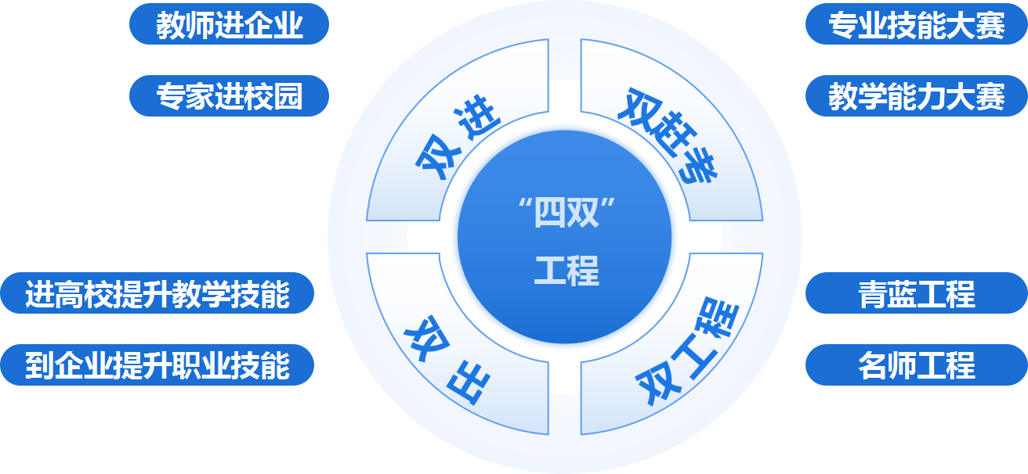

图3-3 山西徐特立高级职业中学“四双”工程
2.师资队伍培训。以教师培训培养为抓手，持续推进中职学校师资队伍建设。根据《关于做好2022年度职业院校教师素质提高计划培训任务的通知》要求，组织推荐655人参加省级培训，。积极落实《山西省中等职业学校“双师型”教师认定办法（试行）》。
3.继续完善校外兼职教师管理。随着校企合作的不断深入，对兼职教师的需求逐年增多，各学校积极推动企业工程技术人员、高技能人才和职业院校教师双向流动，企业人员到职业学校担任兼职教师纳入业绩评价，职业学校专业教师可在校企合作企业兼职。

4．政策保障

4.1 经费
1．中等职业教育免学费政策落实情况
2022年度全市市级免学费应配套资金857.98万元，实际配套857.98万元，完成配套100%。
2．中等职业教育助学金政策落实情况
2022年度全市市级助学金应配套资金125.52万元，实际配套125.52万元，完成配套100%。
3．生均经费情况
2022年全市中等职业教育经费62335万元，中职学生人数26860人，生均拨款23207元。

4.2 政策措施
一是围绕资源整合，调研改革同步推进。2021年，市委、市政府出台的《关于办好人民满意教育的行动方案》(吕发〔2021〕17号）（以下简称《行动方案》）中，第30条明确提出“利用有关县区现有教育园区，整合吕梁卫校、吕梁会校、吕梁农校、吕梁经管学校、吕梁技校、吕梁职业中专等中职学校，建设吕梁职业教育园区，实现资源共享”。该《行动方案》出台以来，市委、市政府领导高度重视全市市直中职学校存在的问题和面临的困境，孙大军书记和张广勇市长多次深入有关职业学校校进行调研指导工作。2021年11月22日，市政协薛爱平副主席带队赴太原、晋中等地，围绕“推动市直中专学校发展改革发展”开展专题调研，形成《关于整合六所市直中专学校建设吕梁职业教育园区的工作建议》。2022年3月，薛爱平副主席带领市教育局原分管职业教育的任晋星副主任和省职教专家一行10余人深入农校、会校、技校、经管校、职业中专、卫校6所市直中职学校，收集了大量数据，包括固定资产、教师、学生、专业、实训条件、校企合作等方面，经过实地调研、集中研判、广泛论证、提炼归纳，形成《整合市直中职学校组建吕梁职业教育园区的调研报告》。
二是结合专题调研，制定切实可行实施方案。在实地调研考察论证的基础上，市教育局召集相关中职学校书记（校长）、柳林县教育局主要负责人进行多次座谈，市教育局赵雪宏局长多次召开局务会议研究市直中职学校资源整合工作，形成《关于整合市直六所中职学校建设吕梁职业教育园区的工作方案》（草案）并于5月27日上报市委市政府，该《工作方案》（草案）从六所学校的基本情况、目前存在的主要问题、园区建设的可行性、园区建设的必要性、园区建设的推进举措、保障机制六个方面进行了详细论述。2022年10月，市政府根据吕梁新区建设和市直中职学校未来发展的需要，提出了新的发展思路：拟在新区新征地建设吕梁职业中专学校和吕梁技师学院。
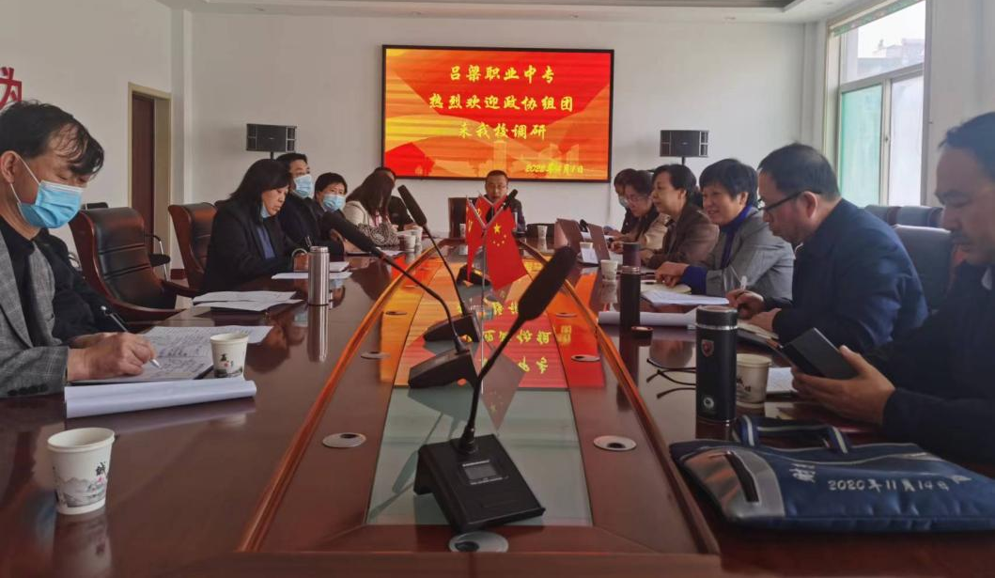

图4-1 市政协薛爱平副主席围绕“推动市直中专学校发展改革发展”开展专题调研
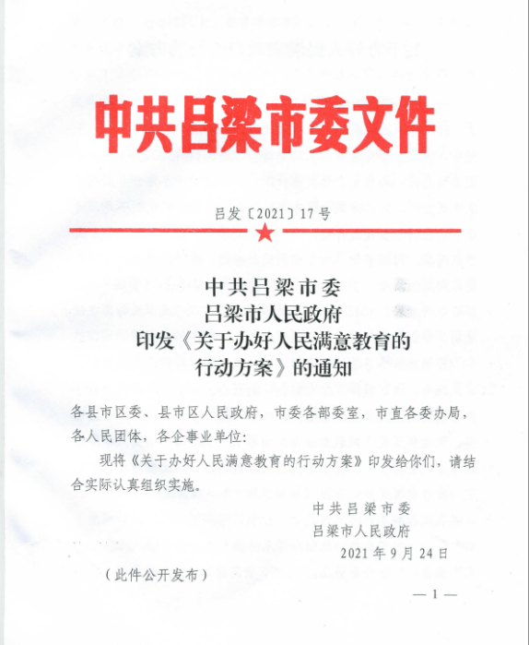

图4-2 市委、市政府《关于办好人民满意教育的行动方案》首页
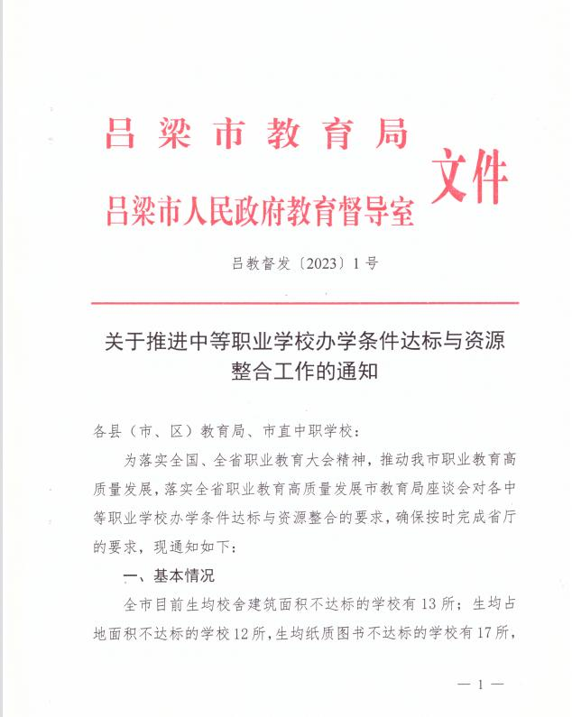

图4-3 《关于推进中等职业学校办学条件达标与资源整合工作的通知》首页

5．校企合作

5.1 校企合作开展情况和效果
企业是职业教育的重要参与主体，行业对职业教育具有重要的指导、评价与服务职责。吕梁市积极发挥企业的办学、投资、培养、管理和评价方面的作用，不断建立健全企业参与制度，研究制定促进校企合作、工学结合的办法和激励政策，持续加强行业指导、评价和服务能力建设。
全市深入贯彻《山西省人民政府关于印发山西省促进产教融合实施方案的通知》，鼓励行业企业参与人才培养全过程，引导职业院校与企业共建实训基地，建设“双师型”教师队伍。部分学校聘请行业企业专家、技术能手、能工巧匠、职业教育专家等参与职业教育，定期召开座谈会，讨论和制定校企合作计划，共同制定专业人才培养方案、课程标准，共同开发教材，共同进行实习实训室建设，共同对学生职业技能进行培训。
落实教师定期到企业实践制度。制定企业实践管理办法,将到企业实践纳入职业教育教师继续教育统筹管理,加强对企业实践工作的指导、监督和评估，要求专业教师每年不少于1个月的企业实践，公共基础课教师定期到企业进行考察、调研和学习活动，积极探索建立职业学校新任教师到企业进行实践后上岗任教的制度，教师到企业实践情况的考核结果，计入本人继续教育档案。
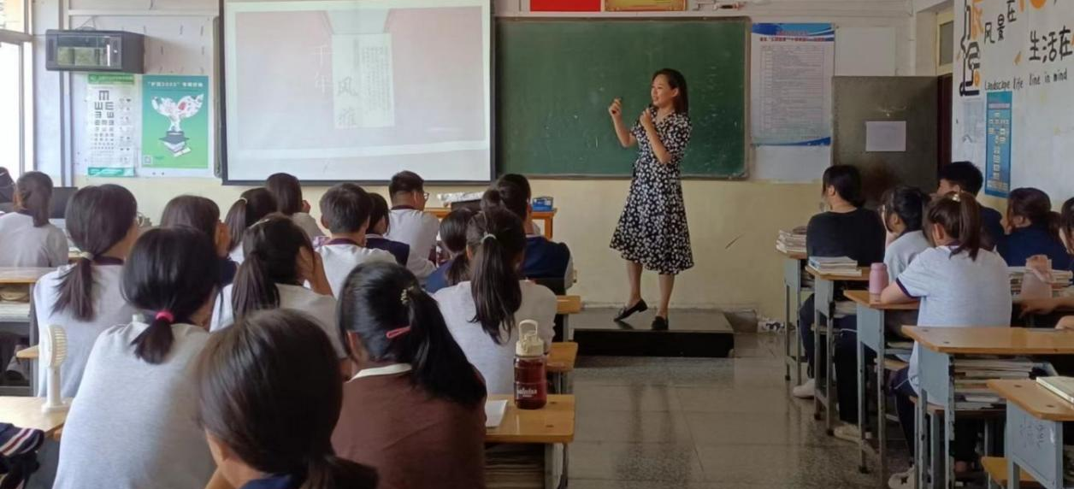

图5-1 汾阳市高级职业中学邀请企业技师讲专业理论课
以吕梁煤炭工业学校和吕梁高级技工学校为龙头的各职业技术类院校积极探索校企合作新渠道，完善技能人才培训培养体系。一是探索产教融合新模式，本着合作共赢的思路，继续完善与现合作企业开展的产教融合、校企合作模式，积极推进校企“双元”育人模式。二是坚持知行合一、工学结合积极推进校企“双元”育人模式，联合相关企业开展专业共建，校企双方共同研究制定人才培养方案，及时将新技术、新工艺、新规范纳入教学标准和教学内容，强化学生实习实训。落实教材创新改革方案，实现专业教材随信息技术发展和产业升级情况及时动态更新。适应“互联网+职业教育”发展需求，运用现代信息技术改进教学方式方法，推进网络学习空间建设和普遍应用。三是进一步推动校企深度合作，与北京中关村、孝义金岩、孝义金达、腾讯云、河北铁宇，华讯科技、鹏飞集团、厦门三安、友锐教育等10余家企业开展合作，通过企业标准、企业管理、企业文化与育人过程的深度融合，形成“人才共育、过程共管、成果共享”的紧密型校企双主体教学模式，推进多层次、多形式、多领域的深度合作。四是开展专业共建、订单式人才培养，遵循工学结合的原则，通过“工学交替”、“岗位实习”、“订单式培养”等模式，积极展开与相关企业的密切合作。企业参与学生的培养过程，部分实践性较强的课程由企业人员承担，使学校和企业形成一种稳定的互惠互利机制。与孝义金晖集团、孝义金岩集团、孝义鹏飞集团、孝义金达集团等企业签订校企合作、订单培养协议，建立了长期、稳定的学生实习与就业平台；与河北铁宇科技有限公司、河北华讯科技有限公司、北京哲铭基文化传播有限公司（北京中关村软件园人才基地）、厦门三安光电集团、友锐教育、河北天泰科技有限公司等企业开展专业共建，涉及煤炭深加工与利用、计算机应用技术、计算机网络技术、大数据技术与应用、云计算技术应用、信息安全与管理、旅游管理、机电一体化技术、电气自动化技术等专业，校企之间充分发挥各自资源优势，共搭管理平台、共组师资队伍、共创培养模式、共商专业规划、共议课程开发、共同招工招生、共评培养质量、实现资源共享、优势互补、校企双赢、共同发展。

5.2 学生实习情况
为保证学生实习安全有效，根据《职业学校学生实习管理规定》，加大了对中等职业学校专项排查力度，确保中等职业学校加强与企业之间的合作，指导学校详细制定学生实习计划，选择合法经营、管理规范、实习设备完备、符合安全生产法律法规的实习单位安排学生实习，签订学生实习三方协议书，并选派优秀指导老师跟踪指导，为学生实训实习学习提供了良好的平台。

5.3 集团化办学
文水县徐特立高级职业中学牵头举办了财经商贸产教联盟暨产教融合校企合作协调发展交流会，辐射了30余家周边企业和中高职院校，有效推进县域内集团化办学进程。全市部分中职学校已加入职教集团并发挥其优势，如：汾阳市高级职业中学、山西徐特立高级职业中学、交城县职业中学成为山西省装备制造职教集团常务理事单位。积极加强集团内校际之间、校企之间的合作，发挥集团内骨干学校、品牌企业的主导辐射作用，对集团内的薄弱校在招生、就业、师资、实训设备等方面进行资源共享，加快了全市职业教育改革和发展步伐。

6．服务贡献

6.1 技术技能人才培养
1.市级技能比赛成绩突出
全市学校积极参加第三届吕梁职业技能大赛，根据《第三届吕梁职业技能大赛组委会关于表扬第三届吕梁职业技能大赛获奖选手和团体的决定》（吕职赛组发〔2022〕9号）文件，全市42名“吕梁技术状元”中有14名职业学校师生，81名“吕梁技术能手”中有17名职业学校师生。全市中职学校师生在吕梁市第三届技能大赛中表现优异、成绩突出。
2.加大职业技能等级证书取证力度
加强技术技能培养是提高毕业生就业能力、竞争能力的核心。各学校立足校内师资资源和实训基地资源的优势，依托校企合作平台和校外实训基地资源，紧密对接行业产业发展需求，一方面积极开展在校生职业技能培训，另一方面与行业企业合作，积极开展社会培训，为社会培养高素质的技术技能型人才，加大社会服务力度。我们要求市属高、中职学校在完成学业获得学历证书的同时，积极考取专项职业能力证书、职业资格证书、职业技能等级证书，促进学生掌握一技之长甚至多技之长，提升就业创业能力。根据市人社局、市教育局《关于申报2022年初次取得中、高级职业技能等级证书计划的通知》（吕人社函〔2022〕259号）要求，2022年全年全市共有9所学校开展职业技能培训，66个工种共培训6659人，其中有生涯规划指导职业技能等级证书、不动产数据采集与建库职业技能等级证书、建筑工程识图职业技能等级证书、吕梁山护工、智能财税职业技能等级证书等。由于受疫情影响，2022年全市开展培训人数不多，2023年将大力开展职业技能培训。

6.2 社会服务
大力开展职业教育助力脱贫攻坚、服务乡村振兴作用，发挥职业教育扶贫的“造血”功能。组织未升入普通高中的初中毕业生免费接受中等职业教育,帮助建档立卡贫困家庭学生免费接受职业技能培训。对中等职业学校全日制正式学籍建档立卡贫困家庭学生,按照每生每年不低于2000元标准发放国家助学金补助。受疫情影响，2022年，全市中等职业学校共完成各类职业培训6659人次，为当地经济社会发展和现代化建设做出了重要贡献。
全市中职学校大力开展护理护工、农村“两委”干部等短期培训。依据吕梁山护工培训就业领导组文件精神，全市职业学校大力实施就业优先战略，切实做好吕梁山护工培训工作。吕梁市卫生学校、吕梁学院汾阳师范分校、吕梁市经济管理学校、吕梁市职业中专学校、临县白文职业技校等学校近年来为全市护理护工做出了不可磨灭的贡献，各学校至今共培训护理护工33536余人，其中吕梁卫校培训赴日介护69人。由吕梁市农业学校承办的高素质农民、农村两委干部、和龙头企业负责人教育培训工作紧紧围绕深入贯彻习近平总书记关于“三农”工作的重要论述，更好落实巩固脱贫攻坚成果和乡村振兴有效衔接的总体要求，近三年来合计培训人数1585人，为全市乡村人才振兴、产业振兴打下良好的基础。
贯彻落实教育部《关于推进职业院校服务经济转型升级面向企业开展职工继续教育的意见》精神，落实学历教育与职业培训并举并重的法定职责，把职业技能培训作为保持就业稳定的关键举措，推动各学校扩大培训规模，全面提升劳动者职业技能水平和就业创业能力，聚焦农村转移劳动力、未就业的毕业大学生、失业人员、脱贫劳动力等就业重点群体，实施精准职业技能培训；推进现代学徒制，推动企业与职业院校深入合作。
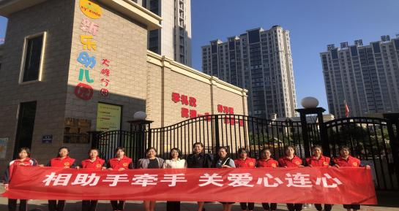

图6-1 孝义市职教中心专业指导服务社区幼儿园
为进一步落实省委、省政府“人人持证、技能社会”建设的总要求，我们下发了《关于开展全市2021年高、中职学校“送教下乡送技下乡”活动的通知》，要求全市11所高、中职学校对接13个县（市、区），2021度学校对县（市、区）农村转移劳动力、未就业的毕业大学生、失业人员、脱贫劳动力等就业重点群体培训为期一周，全市培训任务共1万人。各中职学校动员广大农民积极报名参加培训，坚持送技术到乡到村，将“课堂”开在群众家门口，让每一位参加培训的村民不走远路、不耽误生产，学到生产生活中的实用技术。通过一周的培训，使农民学有所获，助推地方经济更好的发展。
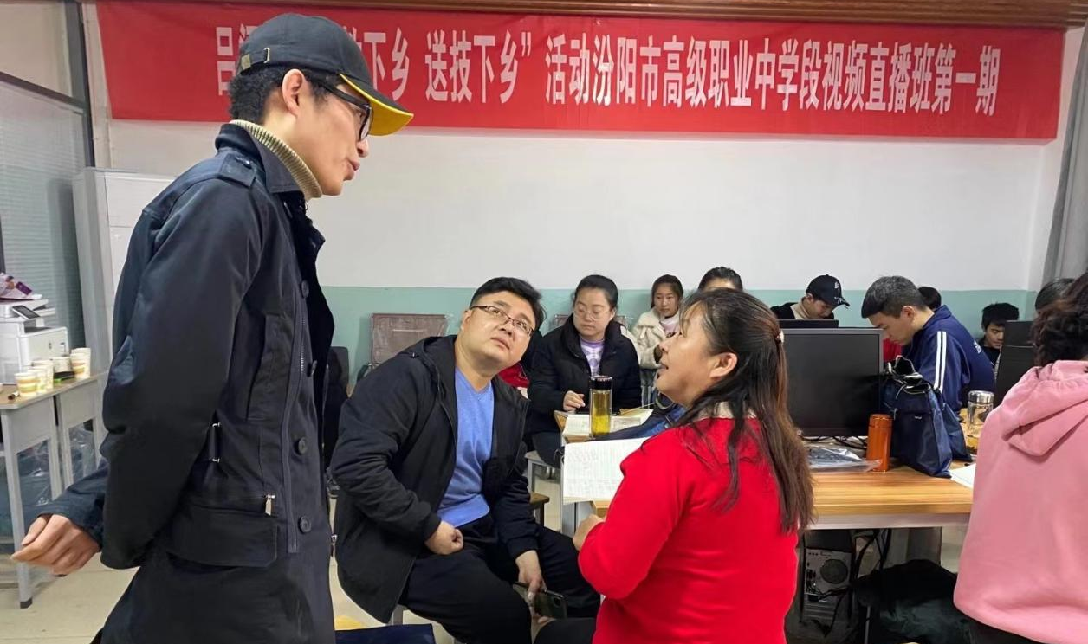

图6-2 汾阳市高级职业中学电子商务短视频直播培训

7.特色创新

7.1 孝义市职教中心正思立行崇孝尚义思政教育工作室
一、工作室成立背景意义
思政教育工作室于2020年12月成立，以立德树人为目标，以习近平新时代中国特色社会主义思想和习近平总书记对思想政治教育工作的重要讲话和重要指示精神为指导，以教研教改、课题研究、实践教育、品牌社团为载体，以示范观摩、交流研讨、集中培训、研学活动为基本形式，围绕“理想信念”“职业素养”“孝义文化”，通过“三进”持续推进习近平新时代中国特色社会主义思想、社会主义核心价值观、“四史”、优秀传统文化的学习教育，构筑学校铸魂育人新高地，构建“三全育人”新格局，引导学生树立正确的思政意识、同时结合孝义本土文化，引导学生尊崇孝道文化和义举文化，形成具有地方特色的中职学生实践育人体系的思政教育工作室。
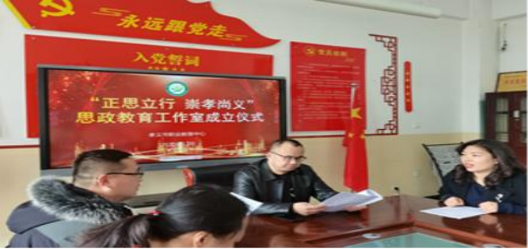

图7-1 思政工作室成立仪式
二、工作内容与实效
(1)发挥课程育人功能，落实立德树人根本任务。依据教育部办公厅《关于加强和改进新时代中等职业学校德育工作的意见》要求，中等职业学校应按照规定开足开齐开好思想政治必修课程，并按照规定选用国家统编教材。目前我校已按要求开设了四门思想政治课：《中国特色社会主义》《心理健康与职业生涯》《职业道德与法治》《哲学与人生》，同时以语文和历史课程来加强文化引导和德育渗透，授课学期和课时都按国家统一课标要求进行课程安排。
(2)发挥管理育人功能，凝聚“三全育人”落实基础。校党支部、校委会高度重视学校“思政课程+课程思政”建设，将课程思政与思政课程同向同行形成协同效应，将思政课建设与学校高水平中等职业学校建设内容融合，组成了结构合理的思政工作室团队，将思政元素与文化课、专业课程相结合，保证课程思政建设落实，实现三全育人。
(3)发挥组织育人功能，引领全校思政教育。学校充分发挥党组织思想引领和育人保障功能，推动学校党支部自觉担负起管党治党、办学治校、育人育才的主体责任。
(4)发挥文化育人功能，实现“五进四导”德育建设。学校将中华优秀传统文化教育与校园德育养成教育有机结合，将孝义本地历史传统孝义文化作为德育建设的引擎，以习近平新时代中国特色社会主义思想为主调，将“以孝立德，崇德励志，精技乐业”作为传承文脉、培植理念的总抓手，弘扬孝义地方孝道文化(孝家、孝国)和义举文化(忠义、情义、诚义、义捐、义演、义助、义慈、义善、义信等)，紧紧围绕提高学生德育建设水平，提升教师德育培养能力，实现“五进四导”德育建设，即让孝义文化和德育培养进楼宇，让孝义文化和德育培养进教材，让孝义文化和德育培养进课堂，让孝义文化和德育培养进班会，让孝义文化和德育培养进活动；现身辅导、实践引导、典型指导、家校疏导。
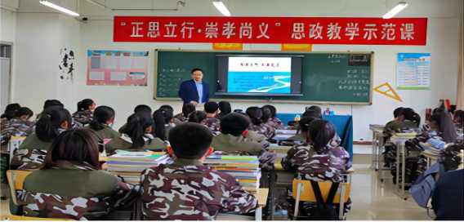

图7-2 工作室思政教育示范课

7.2 山西徐特立高级职业中学技能大赛引领教学改革，“岗课赛证”融合提升育人水平
1.以赛促教，引领教学改革
（1）以技能大赛为抓手优化专业设置、课程体系和教学方法改革
校赛赛项规程对接省赛标准，内容紧跟教学实际，推进行动导向教学改革，赛课融合；对接真实工作岗位，把工作过程、项目任务和要求融入比赛环节，岗赛融通；结合“1+X”证书制度试点，研制赛项内容及评价标准，进一步转化为教学要求、职业技能等级证书标准等，实现赛证融通。通过竞赛规范、技术分析、竞赛成果的整理和优化，结合“1+X”证书标准体系建设，构建“岗课赛证”育人机制。
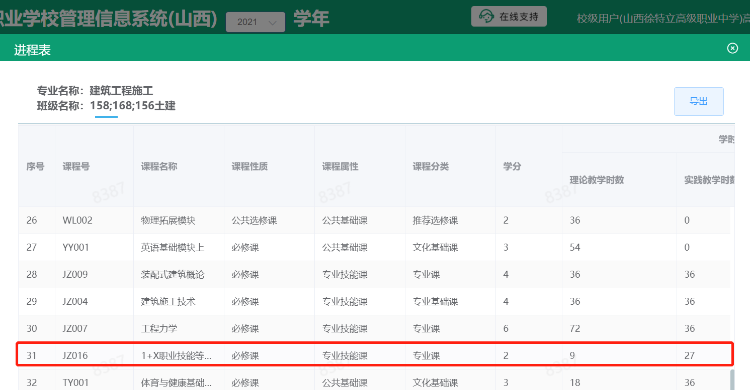

图7-3 1+X证书融入课程
（2）以赛促建，改善学校实习实训条件
以赛促建，促进实习实训建设，从根本上解决“学习难以致用”“理论与实践脱节”的问题。将技能大赛成果转化为教学资源，按照技能大赛技术技能训练的需求，稳步推进实习实训基地建设。
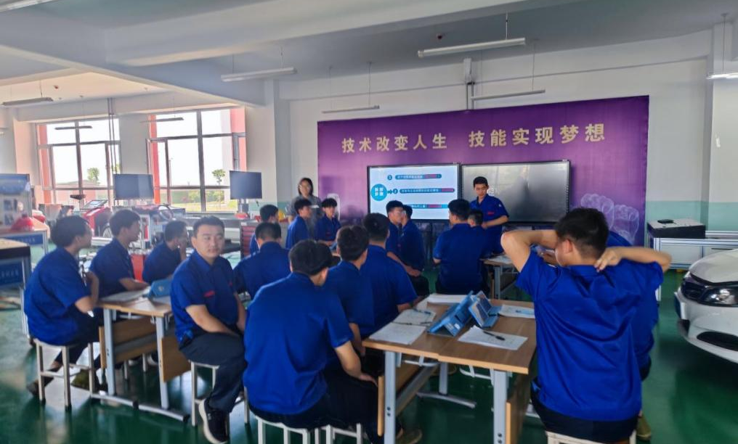

图7-4 汽车运用与维修专业理实一体实训基地
2.“岗课赛证”融合，探索育人新模式
（1）建立课随岗动的人才培养方案的修订机制
“因岗而课，因课而赛，因赛而证”，把课程内容、竞赛项目、证书培训内容与企业培训内容融合到一起，从而做到把教学过程、赛训过程、证书考试与生产过程相融合。
（2）“岗课赛证”融合培养，深化产教融合育人模式
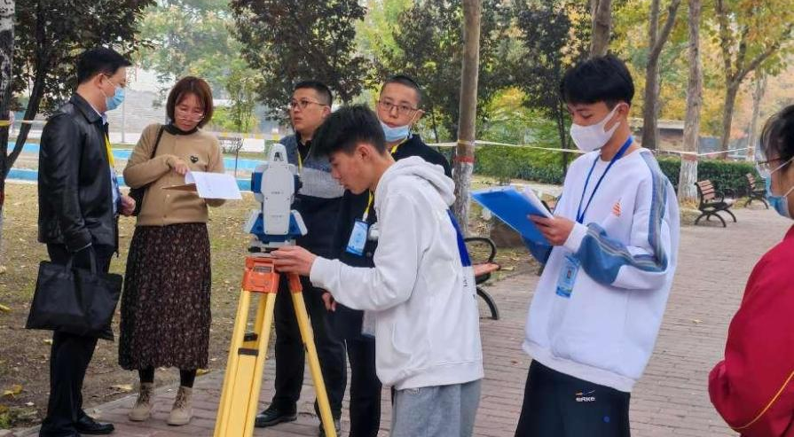

图7-5 建筑专业学生参加省技能大赛
用技能大赛引导课程改革、检验课程效果，反过来倒推课程改革以工作岗位需求为标准，推进学校与行业企业进一步密切合作，推行工学结合、校企合作、顶岗实习，提高人才培养质量。

7.3 汾阳市高级职业中学 “三个一”工程 铸魂育人新途径
学校秉承儒家文化传统，以“仁爱”为核心，厚植社会主义核心价值观，将传统经典与学校的教学内容相结合，立足学校实际与学生基本情况，常态化开展中外名篇诵读活动与书写青春竞赛，认真落实经典背诵写“三个一”工程，即全校所有学生每周背诵一篇国学经典，每周诵读一篇英语短文，每周书写一份汉字习作。
根据校本教材，政教处以周为单位组织学校各部各班落实背诵写任务，每周五上午进行抽签，进行国学经典、英语短文与汉字习作评比与展示，第二周借助升旗仪式进行颁奖。其中，每周全校学生利用晨读、晚自习与课余活动时间落实背诵国学经典与英语短文、练习汉字习作任务，培养学生学习习惯，坚定文化自信，营造良好的书香文化校园氛围，传承中华优秀传统文化，达到文化育人、环境育人与习惯育人效果，创建“人人有舞台，全校师生齐参与”的书香文化校园，形成学校特色文化铸魂育人品牌。
经过一年多的实践，经典背诵写活动体系不断健全，学生参与性高、适用范围广，充分发挥了学生的主体作用，营造了积极向上的文化氛围；将国学经典、英语短文、古诗词等文化内涵深化于学生的日常生活中，从不同方向落实立德树人任务，提高学生学习能力，发散创新思维，提升思维品质，引领学生实践社会主义核心价值观，体悟传统文化精髓，激发学生文化创新创造活力，促进学生德智共同发展；在实践过程中，国学经典的内涵不断深化，英文短文的文化逐渐吸收，汉字习作的古韵陆续延绵，全校师生在浓厚的书香文化氛围中享受美好的校园生活，引导全校师生坚定文化自信，提高人文素养；每周五全校师生参与的诵读展示中，学生抑扬顿挫、激情澎湃地背诵国学经典的场面尤为震撼，曾受邀参加其他学校的活动，带领当地其他学校传承传统文化，深化经典内涵，践行了铸魂育人目标。
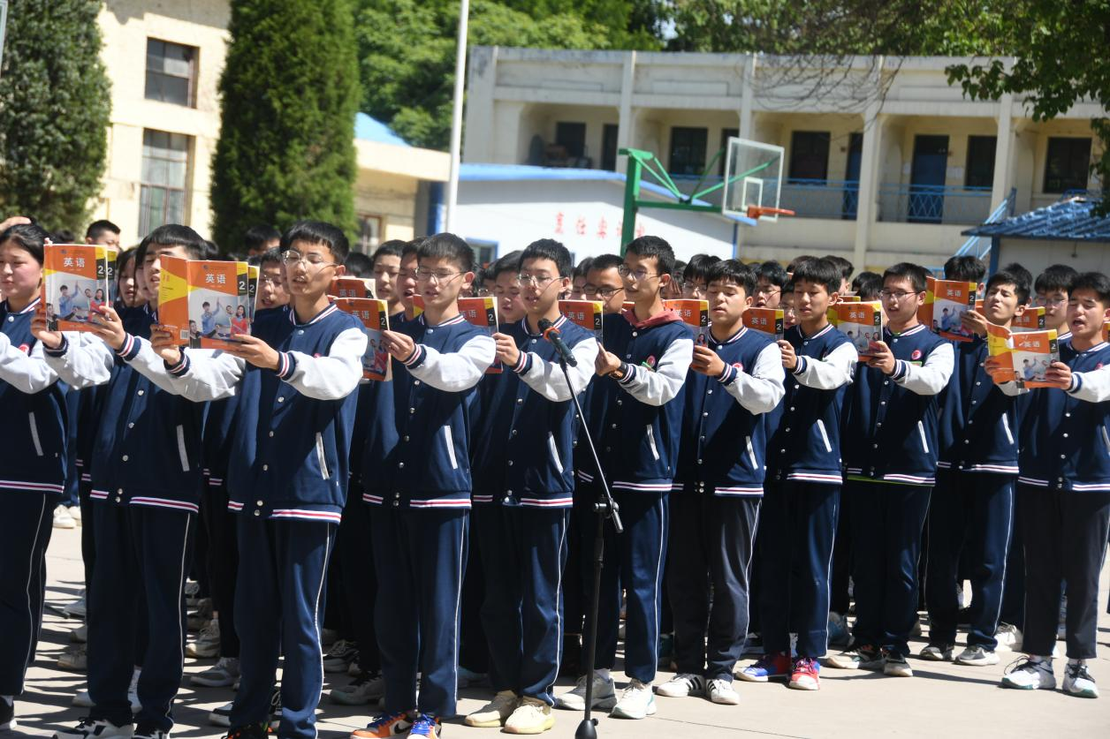

图7-6 汾阳市高级职业中学“三个一”工程智2102班英语诵读展示

8.学校党建工作
全市中职学校坚持以习近平新时代中国特色社会主义思想为指导，紧密结合学校工作实际，全面加强党建工作，牢牢把握新时代党的建设总要求，着力加强思想、作风和制度建设，为实现职业教育持续和谐发展，提供了坚强的政治和组织保证。
- 组织建设规范化。建立全面覆盖、责任明晰、一管到底的学校组织体系，优化支部设置，健全党家工作机构。严格落实任期制度，规范环节选举，配齐培强党务干部。
- 组织生活规范化。严格落实“三会一课”、组织生会、民主生活会、谈心谈话、民主评议党员、党员领导干部参加双重组织生活等基本制度。认真落实组织生活备案制度，规范组织生活记实。
（三）教育管理规范化。扎实推进“两学一做”学习教育常态化制度化，认真组织开展党史学习教育。严格党员发展、党费收缴使用管理，用好用活“学习强国”学习教育平台。加强网络阵地建设，引导师生增强网络安全意识，抵制网络不良信息对校园的冲击。
（四）作风建设规范化。进一步转变工作作风，用心用情用力抓落实、求突破，开展“我为群众办实事”大走访大排查大提升活动。全面深入排查风险，切实强化风险意识教育。

9．面临挑战

9.1 主要问题
1.随着社会的不断进步，中职学校的发展定位难以满足人们对学历教育的渴望需求。职业教育与普通教育同等重要。家长对升学的需求日趋增强。招生数量与普高仍然有较大差距。
2.部分职业院校办学条件不达标，服务发展的能力不强。全市部分中职学校职教中心建设工程推进缓慢，基础课教师较多，专业师资队伍年龄老化，自主招聘专业教师的政策落实不到位，影响了急需人才的培养质量。
3.师资队伍整体素质有待提升。一是对于公办职业学校来说，受职称职数比例的限制，难于引进人才。二是职业学校缺乏激励教师机制，教师动力干劲不足。
4.产教融合校企合作不够深入。各学校在校企合作上仅有合作协议和顶岗实习合作内容，合作水平、合作育人等环节上缺乏深度，企业缺乏合作的动力。

9.2 改进措施
1.提高职业教育办学质量。统筹市区中职学校发展规划，根据地方经济社会发展需求，优化学校空间布局，合理确定办学规模。统筹专业设置调整，依据地方产业发展，鼓励学校开设地方急需的新兴专业和紧缺专业，优化提升传统专业，探索职普融通，扩大中职学校办学规模。
2.创新人才培养模式。每年逐步扩大招生规模，不断扩宽中职学生升学渠道，增强中职教育发展吸引力。
3.加强中职师资队伍建设。全面实施中职教师素质提升工程，强化中职教师培训力度，提高教师教学水平。严格落实《中等职业教师专业标准》，加强“双师型”教师队伍建设，提高中职学校“双师型”教师比例。
4.强化教育质量督导。充分发挥“教育督导”的作用，定期加强对全市中职学校办学思路、办学目标、日常管理、专业建设、评价体系、课程建设、校企合作、师资队伍建设、教学质量、学生就业等方面进行全方位、全过程督导，整体提升全市中职教育水平。
5.继续深化校企合作。坚持以市场为主导，促进职业学校的人才培养与企业的“零距离对接”，形成职业学校与企业之间的良性互动，引导各职业院校对接品牌影响力强的龙头企业。

